**Homilie – Vijfentwintigste zondag door het jaar – jaar B 24.09.2006**

*Wijsheid 2, 12.17-20 / Jakobus 3, 16 – 4, 3 / Marcus 9, 30-37*

De gemeenteraadsverkiezingen komen er aan. Dat zien we duidelijk aan al die borden langs de weg, en in onze brievenbussen komt er ook verkiezingsdrukwerk terecht. Gelukkig minder dan vroeger. Onze politiekers beginnen wat zuiniger te worden. Even klassiek als de werken aan straten die nu overal nog gebeuren, zijn de geruchten over de zogenaamde voorakkoorden die gesloten worden. Er zijn gelukkig nog eerlijke politiekers, in elke partij kan je die wel vinden, maar er zijn er ook die het virus te pakken hebben van de macht. Politiek is dikwijls een machtsspel waarbij het er soms keihard aan toegaat.

Wat we deze weken weer meemaken in zovele gemeenten in ons land, is niet typisch voor onze tijd, maar is van alle tijden. Vandaag hebben we in het evangelie gelezen hoe Jezus zijn leerlingen probeert voor te bereiden op zijn lijden en dood, maar zijn woorden worden niet begrepen. En omdat Hij hen eerder al terechtgewezen had, durft niemand nog vragen stellen. Het is ook zo onwaarschijnlijk wat Jezus vertelt: overal waar Hij komt wordt Hij opgewacht door een massa mensen en het is voor zijn leerlingen duidelijk in wat Hij zegt en doet dat Hij een man Gods is. Het kan toch niet dat hun Jezus aan een kruis zal moeten sterven?!

En zo komt het dat de leerlingen onderweg aan het discussiëren zijn wie van hen eerste minister mag worden. Misschien mogen we wel stellen dat ze voorakkoorden aan het sluiten waren: als jij mij steunt, dan… Jezus weet waar ze het over hebben en confronteert hen ermee. Hij doet dat door met hen stil te staan bij de vraag wie de belangrijkste is, wie de eerste is.

Er zijn er in onze samenleving die aan de macht komen door geweld en terreur. Zij hebben zichzelf uitgeroepen als leider, maar vanaf het moment dat er een sterkere opduikt, zullen de mensen die sterkere als leider aanvaarden. Anders is het als je vertrekt van het standpunt van Jezus. Om de belangrijkste te worden moet je dienaar worden. Wie zich ten dienste stelt, die bouwt vertrouwen op. Het leiderschap dat voortspruit uit verdiend vertrouwen is veel sterker dan macht uit geweld. Hoe belangrijker je wordt, hoe groter je dienstbaarheid moet zijn, hoe meer je gegeven mens wordt voor anderen. Maar dit soort leiderschap, vanuit Jezus gezien, is natuurlijk niet zo aantrekkelijk, want het stelt niet de machthebber centraal, maar wel de anderen.

Omdat zijn leerlingen het goed zouden begrijpen, legt Jezus het nog eens uit met een voorbeeld. Hij zet een kind in hun midden. Kinderen werden in die tijd niet zo verwend als nu. Ze waren maar een soort tweederangsburgers, zoals de vrouwen dat ook waren in die tijd. Jezus zet dus eigenlijk een tweederangsburger in de kijker, iemand waar je geen voordeel mee kunt doen. Politiek gezien misschien niet zo’n verstandige keuze, maar het denken van Jezus én van onze God staat nu eenmaal haaks op ons menselijk denken. Bij God groei je in menswaardigheid als je de tweederangsburger, sterker nog, de uitgestotene in het midden zet. Wie hen opneemt, zegt Jezus, neemt Mij op, neemt God op.

De leerlingen zullen wel verbaasd geweest zijn dit te horen. Het is het tegenovergestelde van wat mensen denken.

Dat beeld van dat kind roept bij mij de herinnering op aan de legende van de heilige Christoffel. Het is een beeldend commentaar op de woorden van Jezus. Christoffel was zo groot als een reus en enorm sterk. Hij wilde de machtigste man of heerser op aarde dienen. En zo kwam hij in dienst bij een koning. Maar op een dag merkte hij dat die koning bang was voor de duivel. Dus verliet hij die koning en ging in dienst bij de duivel. Tot hij op een bepaald moment, toen ze samen onderweg waren, aan een kruispunt van wegen kwam en daar stond een kruis. Christoffel merkte dat de duivel uitweek, dat hij bang was voor het kruis. En toen ging Christoffel op zoek naar zijn nieuwe heer. Uiteindelijk kwam hij bij een kluizenaar terecht die hem vertelde dat hij op zoek was naar Christus, de man aan het kruis. De kluizenaar stelde Christoffel voor om ook een leven te leiden van vasten en bidden. Maar dat lukte Christoffel niet zo goed. Dus stuurde de kluizenaar hem naar de oever van een brede rivier om daar te gaan wonen en de mensen veilig van de ene oever naar de andere te brengen. En zo deed Christoffel, jaar in jaar uit.

Op een dag hoorde hij de stem van een klein kind dat hem vroeg om hem over te dragen. Christoffel nam het kind op zijn schouders en begon met zijn grote staf de rivier over te steken. Maar het kind werd zwaarder en zwaarder, het water kwam hoger en hoger. En Christoffel werd bang. Met zijn laatste krachten bereikte hij de oever. Hij zei tegen het kind: 'Het was precies of ik de hele wereld op mijn schouders heb gedragen'. 'Ja', zei het kind, 'jij hebt de hele wereld op je schouders gedragen, en ook Hem die de wereld geschapen heeft. Ik ben de Christus, de koning die jij altijd hebt willen dienen.'

Christoffel, die op zoek was naar de machtigste koning van de wereld, moest leren dat deze een kind was. Zijn droom van macht en strijd moest hij inleveren. God openbaart zich kwetsbaar en klein in een kind, en je kunt Hem alleen dienen door zelf dienstbaar te zijn aan kleine mensen die je op je levensweg tegenkomt.

In onze tijd lijken wijze kluizenaars die ons de weg naar het kind wijzen, uitgestorven. Maar eigenlijk hebben we hen niet nodig. Wij moeten kijken naar kinderen en het aandurven in hem God te ontmoeten, die zich kwetsbaar en klein aan ons gegeven heeft.

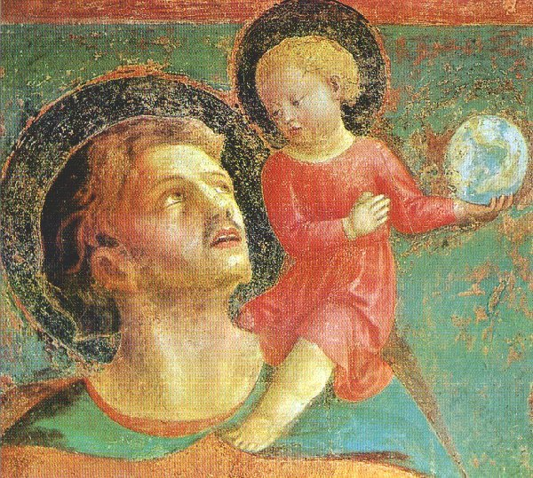

*Christophorus, Fresco van Masaccio, ca. 1420, in San Clemente, Rome*

*Jan Verheyen – Lier.*

*25ste zondag door het jaar B – 24.9.2006*

*(Inspiratie: o.a. Wat leest u daar? Verkondiging bij de bronnen in het B-jaar, Gooi en Sticht 2008 - Verhaal Christoffel)*